Приложение 1

Занятие 1. «Здравствуйте!»
Упражнение «Принятие правил»

Правила работы в группе:
- Соблюдай полную конфиденциальность (тайну) всего, что узнаешь в группе!

- Высказывайся искренне и доверяй группе!

- Свободно высказывай свое мнение, действуй по принципу: «здесь и сейчас».

- Не допускай критических оценок человека в работе группы

- Откажись от безадресных суждений, говори от себя!

- Уважай говорящего!

Приложение 2

Занятие 2. «Это я!»
Упражнение «Мое физическое «Я»

Цель: формирование установки на восприятии себя в единстве духовного и физического начал. Настрой на внимательное отношение не только к своему душевным переживаниям, но и к своему телу.
Инструкция: на наших занятиях мы будем анализировать свои личностные качества. Но человек – это не только душа, психика, но и тело. А знаем ли мы свое тело? Давайте проверим. Запиши свои физические показатели: цвет глаз, волос, рост, вес, объем груди, талии, бедер, размер обуви, одежды, головного убора, перчаток.
После поделись впечатлениями: легко ли было выполнить это задание? Как трудно? Почему? Какие чувства возникали во время его выполнения?
Материалы: раздаточные листы с показателями, карандаши
Приложение: таблица
ЗНАЮ ЛИ Я СВОЕ ТЕЛО?
Мои физические показатели
Цвет глаз
Цвет волос
Рост
Вес
Объем груди
Объем талии
Объем бедер
Размер обуви
Размер одежды
Размер головного убора
Размер перчаток

Приложение 3
Занятие 2. «Это я!»
Упражнение «Свет мой, зеркальце, скажи…»
Цель: установка на самоанализ.
Инструкция: в сказке «О мертвой царевне и семи богатырях» царица время от времени задавала этот вопрос, чтобы узнать о себе что-то. А часто ли вы задаете такие вопросы самим себе?
Ответьте на вопрос «Кто я?» - 10 раз
- Подчеркните первые три ваших ответа.
- Подумайте, какие девизы, афоризмы, строчки из песен, «крылатые» выражения, ваши личные мысли могли бы как можно точно отразить суть вашей самохарактеристики.
- Запишите девиз напротив каждого из трех ответов.
- К пунктам 4-10 придумайте символ, воплощающий в форме знака содержание вашей самохарактеристики.
Комментарии: пункты 1-3 являются подготовительными к основному этапу упражнения. Пункты с 4 по 10 – основными – определяют девизы и символы в жизни. Можно обсудить результаты.
Материалы: раздаточные листы, карандаши
Приложение: таблица
Кто Я?
- Я -__________________

2. Я -_________________

3.Я -__________________

4.Я -__________________

5.Я -__________________

6.Я - _________________
7.Я -__________________

8.Я -__________________

9.Я -__________________
10. Я -_________________

Приложение 4

Занятие 2. «Это я!»
Упражнение «Ладошка»
Цель: позитивная обратная связь. Возможность выражения позитивных эмоций.
Инструкция: каждый участник обрисовывает свою ладонь с двух сторон листа, снизу на листочке подписывает свое имя. В каждый палец одной ладони вписывает качество, свойственное себе. Листочек переворачивается и передается соседу, а затем по кругу, при этом каждый вписывает то, что он думает об этом человеке. Затем листочек возвращается к владельцу. Результаты сравниваются.
Комментарии: можно провести обсуждение по вопросу: согласны ли вы с тем, что о вас написали или вы разочарованы.
Материалы: раздаточные листы, карандаши

Приложение 5

Занятие 2. «Это я!»
Упражнение «Герб»

Цель: изобразить свои ресурсы символически в виде ресурса личного герба.
Инструкция: Герб – это визитная карточка. С эпохи средневековья рыцари изображали свои гербы на щитах, а во время турниров для придания смелости выкрикивали свой девиз.
Щит с гербом – это оружие защиты, но он может стаьь и оружием победы, если с его помощью вы преодолели какую-нибудь жизненную ситуацию, стали сильнее, умнее мудрее.
Меч – это осознание своих прав. И право быть самим собой, и право на уважительное отношение к себе, и право выражать свои чувства, мысли, мнение, если признал его ошибочным. Право сказать «нет».
Действия:
- Нарисуй свой макет герба, разделив основание на пять полей.
- Запиши и продолжи три предложения:
«Я горжусь собой, потому что…»
«Я горжусь собой, потому что…»
«Я горжусь собой, потому что…»
Обязательно найди три разных повода гордиться собой!
- На первом поле герба нарисуй то, что ты умеешь делать лучше всего.
- На втором поле – место, где вы чувствуешь себя хорошо, уютно и безопасно.
- На третьем поле – самое большое свое достижение.
- На четвертом поле – трех людей, которым ты можешь доверять.
- На пятом поле – три слова, которые хотел бы слышать о себе.

Комментарии: после завершения задания нужно презентовать несколько гербов, дать время обменяться впечатлениями.

Материалы: раздаточные листы, карандаши

Приложение 6
Упражнение «Герб»

Игорь, 1 отряд

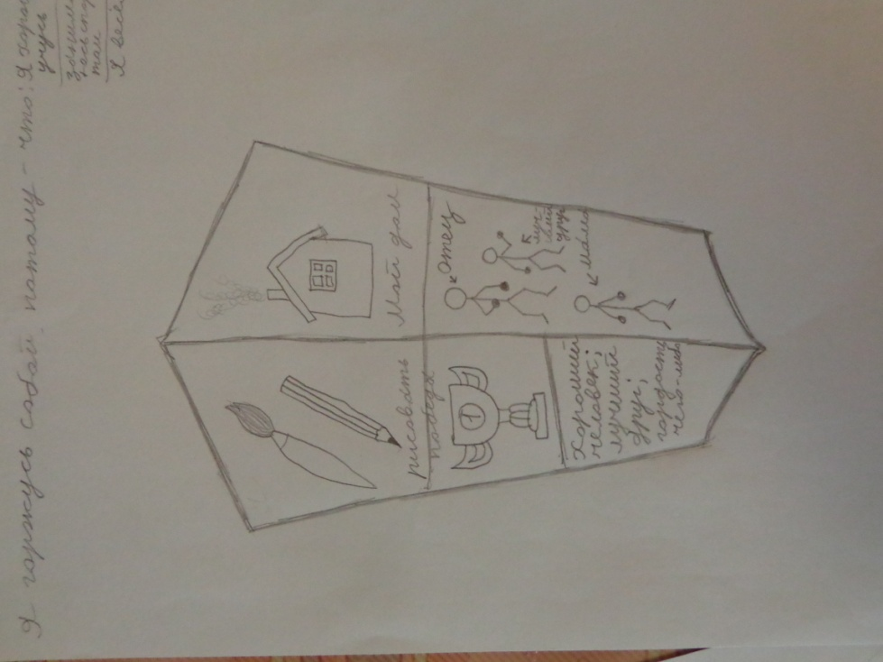

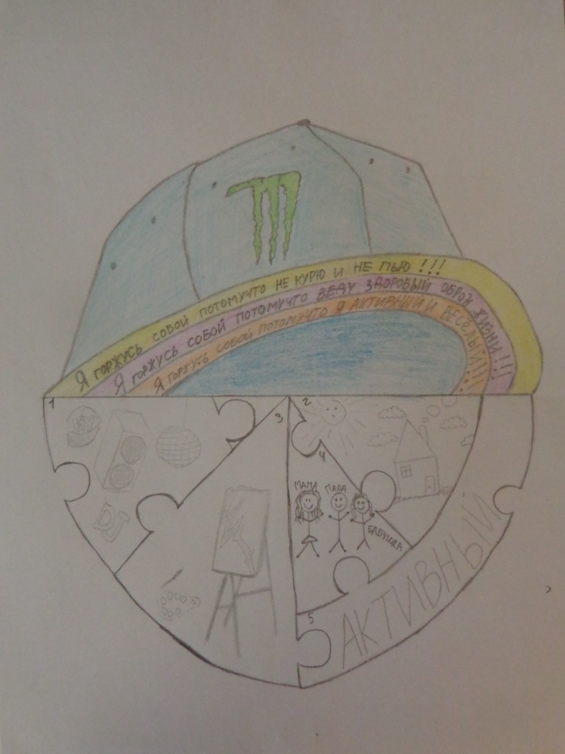
Антон, 2 отряд

Приложение 7

Разминки:
- Похлопывание в ладоши. Это упражнение расслабляет и повышает настроение.

- «Ураган». Разрядка, возможность для проявления фантазии, возможность увидеть общее.
Ведущий стоит в центре круга. Предлагает поменяться местами всем, кто обладает каким-либо признаком. Причем, если участник обладает названным признаком, он обязательно должен поменяться местами или стать ведущим. Ведущий называет тот признак, которым сам обладает на данный момент. Когда участники меняются местами, он должен занять чье-нибудь место. оставшийся без стула участник становится ведущим. Если участник долго не может сесть в круг, он может сказать «Ураган», и тогда все, сидящие в кругу должны поменяться местами.

- «Моечная машина». Снятие напряжения, разрядка.
Группа выстраивается в 2 шеренги, лицом друг к другу. Один человек (в начале шеренги) – «машина», второй (в конце) – «сушилка». «Машина» проходит между шеренгами, все её «моют»: бережно потирают, поглаживают. «Сушилка» должна его «высушить» - обнять. После этого «сушилка» становится в шеренгу, прошедший «мойку» становится сушилкой, и с начала шеренги идет следующая «машина».

